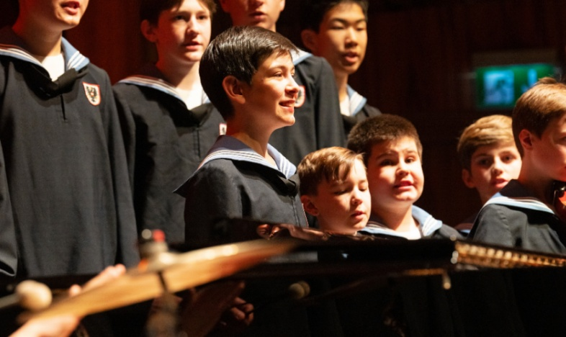 | 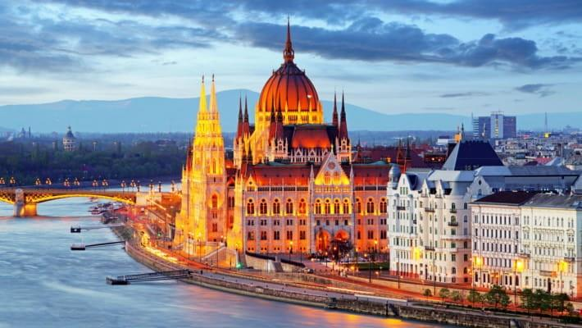
 | 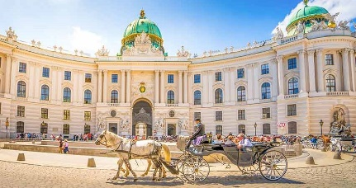

Niños Cantores de Viena
Viena, Budapest y Praga
9 días / 8 noches

ITINERARIO
REF. LCVSAT-NCVPRIMERA
SALIDAS EN SERVICIO REGULAR: 09 abril, 28 mayo, 18 junio 2026

DÍA 1 - JUEVES: VIENA
Llegada al aeropuerto de Viena, traslado al hotel y alojamiento.
Por la noche, conocerá al resto de los integrantes del grupo, quienes serán sus compañeros de viaje. Cena de bienvenida en el famoso restaurante Marchfelderhof, muy conocido más allá de las fronteras del país. En este ambiente en realidad único, rápidamente tendrá la sensación de que la emperatriz Sissi está sentada a su lado en la mesa. Por supuesto, las bebidas también están incluidas.

DÍA 2 - VIERNES: VIENA
Desayuno. Visita panorámica de la ciudad, que ofrece una muy buena impresión de los numerosos lugares de interés de Viena. Visitaremos los jardines del histórico Palacio Belvedere, antiguo palacio de verano del príncipe Eugenio de Saboya. Disfrute de la magnífica vista de la ciudad, inmortalizada por el artista Giovanni Antonio Canal en sus cuadros de Viena. Continuaremos por la Ringstrasse, con sus magníficos edificios como la Ópera Estatal, el Museo de Historia del Arte e Historia Natural, el Monumento a María Teresa, el Parlamento austriaco, el Ayuntamiento de Viena, el Teatro Nacional y el Hofburg, sede del presidente Federal. Pasearemos por las pequeñas e idílicas calles del centro histórico de Viena y visitaremos el interior de la Catedral de San Esteban, la más grande de la ciudad. También pasaremos por el Reloj de Ancla y el barrio judío. El recorrido termina en el centro, en la Maria-Theresien-Platz.

Por la tarde nos espera una experiencia única e inolvidable. En primer lugar, realizaremos una exclusiva visita guiada al Palacio Augarten y al internado de los Niños Cantores de Viena. Conoceremos de primera mano la estructura de los coros y profundizaremos en 500 años de tradición de canto. La oportunidad de asistir a un ensayo del coro para el próximo concierto es particularmente única. Tras el ensayo, nos preparamos para el próximo concierto en el Teatro Muth con una copa de vino espumoso. 24 chicos con trajes de marinero nos encantarán con sus habilidades y nos llevarán en un viaje a través de la historia de la música con Haydn, Mozart, Schubert, Strauss, músicas del mundo y música pop. Emocionados y profundamente impresionados por las habilidades de los chicos, viajaremos juntos de vuelta al hotel. Alojamiento.

DÍA 3 - SÁBADO: VIENA
Desayuno y día libre. Alojamiento en Viena.
Posibilidad de realizar la excursión al famoso Valle del Danubio (no incluida). Situado a unos 80 kilómetros de Viena y que alberga uno de los tramos más bellos del Danubio. ¿Le gustaría sorprender a sus seres queridos en casa con un auténtico recuerdo? Nuestro consejo: la región de Wachau es famosa por el cultivo del albaricoque y los productos que se elaboran con él, desde chocolate y licor hasta aguardiente.

DÍA 4 - DOMINGO: VIENA – BUDAPEST
Desayuno. Continuaremos nuestro viaje hacia Hungría. Disfrute del viaje en nuestro lujoso autocar, que nos llevará a la capital Budapest, a menudo conocida como la “Perla del Danubio“. Por la tarde realizaremos una visita de la ciudad. Budapest está dividida en dos partes: “Buda“, donde se encuentran el centro histórico, las embajadas y las residencias de la alta sociedad, y “Pest“, donde se encuentran la mayoría de los hoteles y tiendas. No olvide preparar su cámara de fotos.
El primer día visitaremos Pest y la Plaza de los Héroes, donde se encuentra el Monumento del Milenio. En su pedestal se alzan las estatuas de los siete conquistadores y su líder Árpád. El recorrido continúa por la calle Andrassy, declarada Patrimonio de la Humanidad. Aquí se encuentra el edificio más importante del bulevar, la Ópera Estatal de Hungría, diseñada por Miklós Ybl, el Museo de la Casa del Terror, la Universidad Húngara de Bellas Artes y el Museo Memorial Franz Liszt. ¿Sabía que por aquí pasa el segundo metro más antiguo de Europa? Sus elegantes estaciones son populares entre locales y extranjeros. También visitaremos el edificio del Parlamento húngaro, un monumento emblemático a orillas del Danubio, sede del poder legislativo y guardián de la Santa Corona húngara. Antes de continuar hacia el mercado y la zona peatonal, veremos uno de los edificios más bellos de la ciudad: la Basílica de San Esteban. Tras la excursión, traslado al hotel, donde podrá relajarse al final de la tarde y repasar todas las impresiones que haya obtenido. Alojamiento.

DÍA 5 - LUNES: BUDAPEST
Desayuno. Pasearemos juntos por el barrio del castillo de “Buda“, donde se encuentran otros dos puntos destacados de la ciudad: la Iglesia de Matías y el Bastión de los Pescadores. Aquí se encuentra probablemente la vista más hermosa de la ciudad, por lo que no puede faltar una foto panorámica para su álbum de fotos. Después continuaremos hacia el Palacio Real y echaremos un vistazo a los distintos puentes que conectan las dos partes de la ciudad. Resto de la tarde libre. Sugerimos centrarse en las delicias culinarias típicas del país, el Goulash. Alojamiento.

DÍA 6 - MARTES: BUDAPEST – BRATISLAVA – PRAGA
Desayuno. Continuáremos nuestro viaje y nos trasladaremos a Praga, la capital de la República Checa, con una breve escala en la capital eslovaca, Bratislava, donde podrá disfrutar de tiempo libre. Una vez en Praga, le llevaremos en un inolvidable recorrido turístico por el centro histórico de la ciudad. Le mostraremos los monumentos más bellos de la ciudad y conoceremos las partes más antiguas de Praga. ¿Lo sabía? Praga es cuna de algunas de las mejores cervezas del mundo. Con una fábrica de cerveza por cada 10.000 habitantes, la ciudad tiene la mayor densidad de fábricas de cerveza del mundo. Alojamiento.

DÍA 7 - MIÉRCOLES: PRAGA
Desayuno. La visita de ciudad comienza en el barrio del Castillo de Hradčany, con la Catedral de San Vito y el Callejón del Oro. Después de un paseo por los diversos patios del castillo, visitaremos la Ciudad Pequeña en la calle Nerudova con sus hermosas casas y símbolos antiguos. Pasaremos por la Iglesia de San Nicolás hasta el Puente de Carlos, uno de los puentes más antiguos de Europa, que une la Ciudad Pequeña con la Ciudad Vieja, y disfrutamos de la hermosa vista. Pasearemos por la calle Karlova hasta la Plaza de la Ciudad Vieja con su reloj astronómico, la iglesia gótica de Nuestra Señora de Tyn y el monumento a Jan Hus. Finalmente, llegaremos a la Ciudad Nueva, donde termina nuestro recorrido. Praga también es famosa por su arte en vidrio y porcelana. Las marionetas también son un auténtico souvenir. Tarde libre y alojamiento en Praga.

DÍA 8 - JUEVES: PRAGA
Desayuno y día libre. Alojamiento en Praga.
Visita opcional, no incluida: Para todos aquellos que quieran saber cómo se relajaban los emperadores, ofrecemos una excursión opcional a Karlovy Vary, la clásica ciudad balneario de la antigua monarquía austrohúngara

DÍA 9 - VIERNES: PRAGA
Desayuno y traslado al aeropuerto.

Fin de nuestros servicios

TEMPORADA 2026
PRECIOS POR PERSONA EN EUROS
SERVICIOS TERRESTRES | CATEGORIA PRIMERA
SERVICIOS TERRESTRES | DOBLE | SENCILLA
NIÑOS CANTORES DE VIENA 9 DIAS | $ 1,885 EUR | $ 2,765 EUR

EL PRECIO POR PERSONA INCLUYE:
- Maleteros en los hoteles
- Guía exclusivo de habla hispana
- 8 noches alojamiento con desayuno buffet
- Entradas y experiencias según itinerario
- Cena de bienvenida

NO INCLUYE:
- No incluye vuelos internacionales para llegar a Viena y salir de Praga.
- Gastos de carácter personal, como bebidas, suvenires, lavandería, llamadas, wifi, etc.
- Otras comidas o servicios que no están especificadas en el itinerario.
- Propinas para guía y conductor.
- Seguro de asistencia en viaje, sugerimos adquirir uno, al momento de iniciar la reserva de su viaje.

HOTELES PREVISTOS O SIMILARES
CIUDAD | HOTELES CATEGORIA 4*
Viena | -Parkhotel Shönbrunn  -Intercity
Budapest | -Mercure Korona
Praga | -Hermitage

GASTOS de CANCELACION:
- De 35 a 25 días: el 10% del importe global
- De 24 a 20 días: el 25% del importe global
- De 19 a 17 días: el 50% del importe global
- De 16 a 00 días: el 100% del importe global

LEGAL:
- Precios por persona en euros pagaderos al tipo de cambio del día de la operación, sujetos a cambio, disponibilidad y confirmación de las tarifas en convenio cotizadas. Aplican restricciones. No aplica temporada alta, semana santa, verano, puentes, feriados, navidad y fin de año. Pago con deposito o transferencia. Bancaria.

- Itinerario valido para las salidas programadas en 2026.

- Precio aplica viajando dos o más pasajeros juntos.

- Los costos presentados en este itinerario aplican únicamente para pago con depósito o transferencia.

- Es obligación del pasajero tener toda su documentación de viaje en regla, pasaporte, visas, prueba PCR, vacunas y demás requisitos que pudieran exigir las autoridades migratorias y sanitarias de cada país.

- Para pasajeros con pasaporte mexicano es requisito tener pasaporte con una vigencia mínima de 6 meses posteriores a la fecha de regreso.

- Itinerario meramente referencial, puede sufrir cambios o variaciones dependiendo de la disponibilidad de servicios y tarifas en convenio solicitadas al momento de la reserva, de acuerdo con cuestiones climatológicas, epidemiológicas, religiosas o conflictos internos dentro del destino que se encuentren ajenos a la empresa.

- En general, la hora prevista de entrega de habitaciones a los pasajeros es a partir de la 15:00 horas, pudiéndose dar el caso de que, aunque el cliente llegue con anterioridad al hotel, no se le pueda facilitar la habitación hasta esa hora. Por otro lado, el cliente deberá dejar libre su habitación el día de su salida antes de las 11:00 horas.

